EFEKTIVITAS TUTORIAL PEMBELAJARAN TARI “NIR CORONA” MELALUI MEDIA SOSIAL UNTUK
LOMBA TARI VIRTUAL DI KRATON YOGYAKARTA

Oleh:
Kuswarsantyo, FBS UNY
Email : kuswarsantyo@uny.ac.id

Abstrak

Di era teknologi informasi saat ini, belajar tari dapat dilakukan dengan mudah dan efektif oleh siapapun dan di manapun berada. Kridha Mardawa Kraton Yogyakarta pada awal terjadinya Covid -19, telah membuat model untuk tutorial peserta lomba tari Virtual “Nir Corona” dengan gaya klasik Yogyakarta. Hal itu merespon himbauan untuk Work From Home (WFH) dari pemerintah. Dan ternyata antusiasme peserta melebihi target untuk mengikuti lomba tari virtual ini. Praktik tari merupakan jenis pembelajaran keterampilan motorik. Menurut Gagne (dalam Wolfolk and Nicolisch), ada dua komponen penting dalam belajar keterampilan (motor skill) pertama petunjuk mengenai bagaimana gerakan itu dilakukan dan kedua adalah latihan gerak secara nyata dan kontinyu agar diperoleh gerakan yang baik. Metode yang digunakan dalam proses penyampaian tutorialpembelajaran tari Nir Corona ini dengan membuat rekaman video oleh model penari Kraton. Tari “Nir Corona” rdurasi 3 menit ini menggambarkan prosedur cuci tangan yang dikeluarkan WHO (World Health Organization). Dari gerak itu distilisasi dalam bentuk tari gaya Yogyakarta sederhana. Materi ini kemudian diunggah melalui media sosial (Youtube). Hasil dari tutorial ini peserta lomba tari virtual “Nir Corona” melampaui target. Kedua, dengan model tutorial ini ketepatan gerak dan irama ternyata mendekati kesamaan mencapai 90 % dari 200 peserta yang mengikuti lomba tari “Nir Corona” secara Virtual. Ketiga, model ini menginspirasi untuk lomba dan pembelajaran tari di kelas praktik. Keempat, pembelajaran melalui media sosial (youtube) ini terbukti efektif karena dapat dipelajari berulang-ulang sekiranya tidak paham. Dengan cara itu faktor-faktor yang menyebabkan kesulitan belajar tari dari sisi teknik gerak dan penguasaan irama dapat diamati dari jarak jauh kapan pun dibutuhkan.

Kata Kunci: Efektivitas Tutorial, Pembelajaran Tari Nir Corona, Lomba Virtual, Media Sosial

EFEKTIVITAS TUTORIAL PEMBELAJARAN TARI “NIR CORONA” MELALUI MEDIA SOSIAL UNTUK LOMBA TARI VIRTUAL DI KRATON YOGYAKARTA

- PENDAHULUAN
Menjawab himbauan pemerintah Indonesia sejak 16 Maret 2020, di mana Pandemi Covid 19 resmi dinyatakan masuk Indonesia, maka Work From Home (WFH) harus dilaksanakan oleh semua aktivitas baik perkantoran, sekolah dan aktivitas lainnya termasuk berkesenian. Menanggapi keadaan tersebut, Kraton Yogyakarta menyikapi secara posotif agar kegiatan kesenian tidak mati selama Covid 19. Maka digagaslah untuk mengadakan lomba Tari Virtual dengan tajuk #menaridirumahaja. Tari Nir Corona muncul atas ide gagasan Kanjeng Pangeran Haryo (KPH) Notonegoro menantu Sri Sultan Hamengku Buwana X yang dibantu para mataya (penari) Kridha Mardawa Kraton Yogyakarta. Tarian ini menggambarkan prosedur cuci tangan selama terjadinya covid 19. Prosedur cuci tangan yang dikeluarkan WHO (World Health Organization) tersebut menjadi acuan ragam gerak, yang kemudian distilisasi menjadi susunan ragam gerak tari Klasik gaya Yogyakarta yang sederhana.

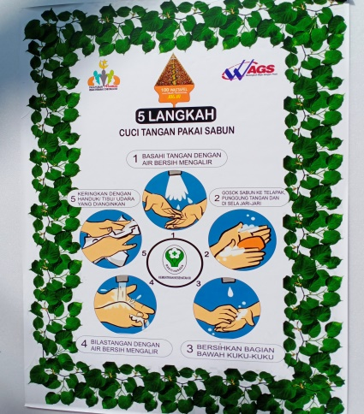

5 langkah cuci tangan yang menjadi inspirasi gerak tari Nir Corona
(dok. Din. Kes. Kota Yogyakarta, 2020)

Langkah pertama yang dilakukan adalah mempelajari motif gerak cuci tangan untuk dijadikan ragam gerak bernuansa klasik gaya Yogyakarta. Sungguhpun di dalamnya menyisipkan gerak murni cuci tangan secara realis, namun itu hanya di bagian introduksi. Gerakan awal ini tidak distilisasi, sehingga penari melalukan cuci tangan dengan hand sanitizer. Setelah tahap itu, baru masuk ke ragam gerak tari klasik gaya Yogyakarta yang telah distilisasi dengan menggambarkan prosedur cuci tangan yang dikeluarkan badan kesehana dunia itu.

Setelah proses pengemasan materi Tari Nir Corona selesai, maka segera diunggah melalui media sosial (youtbe) untuk dasar bagi peserta ikut Lomba Tari Virtual. Konsep imitasi ini yang dijadikan dasar utama di samping pengembangan penyajiannya (kreativitas) menjadi faktor penilaian yang lain. Dari proses pengamatan melalui media sosial peserta kemudian melakukan gerak imitasi dengan pengembangan penyajiannya dan segera diunggah melalui laman Kraton Yogyakarta.

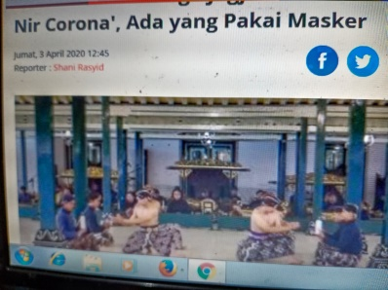
Introduksi tari Nir Corona, cuci tangan dengan hand sanitizer
(screenshoot, youtube, 2020)

. 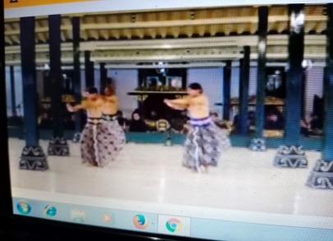 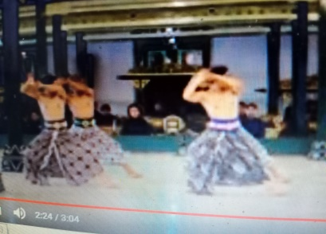
Pola gerak Tari Nir Corona hasil stilisasi prosedur cuci tangan
(screenshoot, video tandhayekti, 2020)

- PEMBAHASAN
- Lomba Tari Virtual
Lomba tari pada umumnya dilakukan secara tatap muka. Namun dalam kondisi keterbatasan dikarenakan pandemi Covid 19, maka masyarakat tidak boleh bertatap muka, berkerumun, seiring dianjurkannya prinsip social distancing dan physical distancing, maka Lomba Tari secara Virtual ini yang paling memungkinkan dilakukan. Dalam dunia entertainment istilah virtual sudah sering dilakukan untuk mempublikasikan produk ataupun jasa lainnya. Namun untuk tataran seni tradisional khususnya tari klasik gaya Yogyakarta, lomba tari secara Virtual ini adalah hal yang baru. Tari klasik yang biasanya dilombakan memerlukan ruang dan waktu serta kesiapan penyelenggara di lokasi tertentu, namun dengan kondisi ini tidak perlu mempersiapkan tempat dan kelengkapan lomba. Mereka cukup mempelajari materi dari rumah, merekam gerak tari dari rumah, dan mengupload hasil rekaman dari rumah dan tinggal menunggu hasil penilain tim yuri.

Dimensi lain dari persiapan Lomba Tari Virtual ini, setiap peserta dapat melakukan perekaman gerak berulang ulang, dan dapat dipilih yang terbaik sesuai tutorial yang telah dilakukan oleh panitia penyelenggara sebelum diunggah. Di samping itu keleluasaan untuk menambah dan atau mengembangkan konsep penyajiannya, adalah peluang peserta untuk menuangkan kreativitasnya. Dan inilah misi untuk tetap kreatif meski hanya dari rumah itu dapat dicapai.

- Efektivitas Tutorial Pembelajaran Tari Nir Corona
Praktik tari merupakan jenis pembelajaran keterampilan motorik. Menurut Gagne (dalam Wolfolk and Nicolisch), ada dua komponen penting dalam belajar keterampilan (motorik skill) pertama petunjuk mengenai bagaimana gerakan itu dilakukan dan kedua adalah latihan gerak secara nyata dan kontinyu agar diperoleh gerakan yang baik. Metode yang digunakan dalam proses penyampaian materi tutorial dengan membuat rekaman video oleh model penari Kraton yang berisi gerak Tari “Nir Corona” yang menggambarkan prosedur cuci tangan yang dikeluarkan WHO (World Health Organization). Dari gerak itu distilisasi dalam bentuk tari klasik gaya Yogyakarta secara sederhana. Materi tutorial ini berdurasi 5 menit dengan rincian 3 menit peragaan utuh tari Nir Corona, dan dua menit untuk penjelasan gerak tarinya. Setelah itu diunggah melalui media sosial (Youtube).

Efektivtas pembelajaran menurut Borg dan Gall (2003 dalam Hendrayana 2009), merupakan uji yang dilakukan terhadap produk yang telah dikembangkan dengan melibatkan calon pengguna produk. Maka efektivitas dapat didefinisikan dengan melakukan pekerjaan yang benar. Jadi dapat dikatakan bahwa uji efektivitas merupakan uji kelayakan yang ada dalam penelitian pengembangan, tujuannya untuk melihat sejauh mana keefektifan produk yang telah dikembangkan. Uji efektivitas ini dilakukan untuk mengetahui apakah media interaktif pada materi yang diujicobakan dapat meningkatkan hasil belajar para peserta. Dan inilah yang dapat dicapai dalam lomba tari virtual di Kraton Yogyakarta.

Terkait dengan proses interaksi tersebut, Lotman (1977) memandang seni sebagai suatu cara komunikasi yang spesifik, sebagai suatu “bahasa” yang disusun dengan cara yang “aneh.” Kata “aneh” di sini hendaknya dipahami sebagai sesuatu “yang tidak biasa.” Ia memberi istilah “bahasa” (kode) sebagai suatu arti yang sangat luas, yang umumnya dalam semiotik disebut sebagai suatu sistem yang diatur, yang berperan sebagai sarana komunikasi, dan yang memakai tanda-tanda. Seni serupa dengan suatu generator bahasa yang terorganisasi dengan apik. Artinya, memang terdapat “bahasa seni,” di samping terdapat pula hubungan antara bahasa dan teks-teks artistik tertentu (Sayuti, 2012: 81). Peran komunikasi dalam proses lomba tari Virtual Tari Nir Corona ini sangat penting. Artinya antar individu yang saling memberi tanda dan komunikasi dapat diterima dalam frekuensi yang sama, sehingga menghasilkan tujuan yang sama.

Model lomba Virtual ini tidak saja menghadirkan konsep kepraktisan dalam pelaksanaannya, namun yang lebih penting dalam proses lomba Virtual ini memunculkan efek psikologis yang menurut Gardner bukanlah untuk kepentingan pribadi, namun kepentingan kolektif yang dapat merasakan hasil dari kreativitas personal. Setidaknya Gardner mengungkapkan ada tujuh aspek yang muncul terkait dengan belajar mandiri yakni; 1) kecerdasan linguistic;2) kecerdasan musikal; 3) kecerdasan logis matematis; 4) kecerdasan spasial ; 5) kecerdasan tubuh kinestetik; 6) kecerdasan interpersonal; 7)kecerdasan intrapersonal (Gardner, 1983:207).

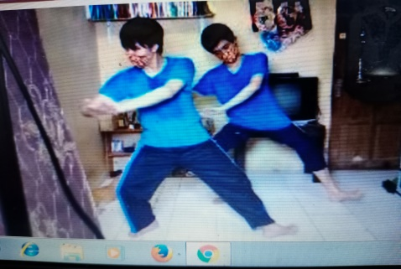

Hasil tutorial, peserta Lomba mengekspresikan Tari Nir Corona
(screenshoot, tandhayekti, 2020)

Berdasarkan pendapat Gardner tersebut maka lomba tari Virtual dari kraton Yogyakarta tersebut dapat dikategorikan sebagai satu aktivitas yang memiliki tingkat realibilitas tinggi terhadap upaya peningkatan kreativitas yang dilakukan setiap individu dari rumah untuk menghasilkan kreasi penyajian dalam lomba tari Virtual yang dapat dinikmati orang banyak.

Oleh karena itu, konsep Lomba Tari Virtual Tari Nir Corona dari Kraton Yogyakarta ini telah teruji efektivitasnya jika dilihat dari pendekatan interaktif berdasarkan pada kepekaan imitasi visual. Dalam teori belajar praktik dikemukakan bahwa, imitasi menjadi dasar utama untuk mempercepat proses pemahaman tentang materi yang diajarkan (Kusnadi, 2018:13). Dalam kaitannya dengan proses turorial tari Nir Corona sebagai materi lomba tari Virtual, maka dapat diuraikan bahwa uji efektivitas dilalui dengan tahap sebagai berikut:

- Tahap uji coba
Uji coba terbatas ini dilakukan di internal Kraton Yogyakarta sebagai penyelenggara lomba tari Virtual melalui media sosial. Sebelum diunggah di media sosial dilakukan proses uji coba internal untuk mengetahu seberapa resiko ketidakpahaman peserta terhadap materi tutorial lomba tari. Proses itu dilakukan dengan cara random ke beberapa Adi Dalem Mataya (Penari) Kraton untuk mengikuti tutorial yang sudah dibuat melalui rekaman video pendek berdurasi 5 menit oleh tim khusus penari Kraton Yogyakarta. Setelah uji coba terbatas ini diketahui hasilnya bahwa rata-rata penari paham dengan maksud dari isi tutorial tersebut.

- Tahap publikasi sosialisasi materi turotial
Setelah melalui uji coba, maka materi tutorial tari Nir Corona ini diunggah melalui media sosial dalam rentang waktu yang relatif singkat, yakni dua minggu.

- Penerapan Metode SAS
Efektivitas materi turorial ini dapat dicapai karena penerapan metode SAS (Struktur Analisa Sintesa). SAS, ini telah diujicobakan efektif untuk memberikan materi pelatihan tari bagi guru dan siswa (Soenartomo, 1998:2). Dengan pedoman metode itulah kemudian diterapkan ke dalam model tutorial oleh Koreografer Tari Nir Corona. Konsep metode SAS yang dimaksud dalam tutorial itu adalah memerinci bagian gerak secara detail agar mudah diikuti dengan hitungan per bagian gerak. Dalam satu rangkaian ragam gerak diulang dua kali kemudia dilakukan utuh beserta transisi gerak yang ada. Dalam tari nir Corona ini ada 5 tahap cuci tangan yang distilisasi ke dalam bentuk tari klasik Gaya Yogyakjarta berjududl Beksa Nir Corona.

Dari metode SAS itu, kemudian materi utuh tari Nir Corona yang diperagakan penari kraton beserta iringan gamelannya direkam melalui video berdurasi 3 menit. Selanjutnya, dua produk itu disatukan menjadi satu paket turorial yang diunggah di media social (youtube). Untuk kejelasan alur uji efektivitas dan prosesdur pengunggahan media tutorial tari Nir Corona dapat dilihat dalam skema berikut ini:

- Impikasi Lomba Tari Virtual melalui Media Sosial
- Model Pembelajaran Tari
Dari hasil penyelenggaraan Lomba Tari Virtual di Kraton Yogyakarta beberapa waktu lalu dapat dijadikan sebuah model untuk pengembangan pembelajaran jarak jauh. Hal ini dapat dicermati dari prosedur awal proses pemnuangan ide gagasan hingga pengunggahan mataeri tutorial merupakan pola gabungan untuk mewujudkan sebuah proses pembelajaran yang efektif. Hal ini sesuai dengan model pembelajaran dengan menggabungkan aspek estimologi, sosial , psikologi, dan pendekatan pedagogik untuk pendidikan anak, yaitu menghubungkan antara otak dan raga, antara pribadi dan pribadi, antara individu dan komunitas, dan antara domain domain pengetahuan. Model model perpaduan pengembangan yang berupaya untuk memadukan beberapa pokok bahasan ( Beane, 1995:61)

Model pembelajaran imitatif saat ini memang paling sederhana dilakukan, namun dengan kombinasi model struktur Analisa Sintesa, model pembelajaran itu akan menjadi efektif, seperti yang telah diterapkan dalam lomba tari Virtual di Kraton Yogyakarta. Dengan demikian jelaslah bahwa implikasi adanya ide lomba tari Virtual itu dapat diterapkan sebagai model pembelajaran praktik dengan materi tari lain sesuai kebutuhan di institusi masing masing.

- Penerapan Teknologi untuk Belajar Tari
Pemanfaatan Teknologi untuk seni tradisi, pada awalmnya banyak orang pesimis. Karena menganggap tidak perlu. Namun seiring perkembangan jaman, maka nampaknya antara seni tradisi dan teknologi itu mulai saling melalukan “interaksi” yang positif. Alhasil, apa yang tidak diketahui masyarakat secara luas, kini dengan mudah masyarakat dapat memahami bagaimana posisi, sejarah, fungsi, dan teknis penyajian kesenian di seluruh dunia, hanya dengan membuka akses melalui perangkat teknologi yang dimiliki dari rumah masing-masing.

Impelementasi teknologi ke dalam sistem pembelajaran tari ini menjadi sebuah keniscayaan untuk memudahkan transfer of knowledge dan skills, yang sangat dibutuhkan di kalangan pelajar dan mahasiswa. Dengan model pembelajaran jarak jauh inilah kita dapat menjawab keraguan bahwa, belajar materi tari tidak harus bertatap muka. Dari hasil penilaian tim yuri setelah menyaksikan kontestan lomba tari Virtual menunjukkan bahwa 90 % peserta mampu menstransfer hasil pengamatan visualnya terhadap tari Nir Corona, dan hanya 10 % terlihat akurasinya masih rendah dalam memahami proses imitasi yang dikembangkan. Artinya uji model Lomba Tari Virtual jika kita lalukan validasi berdasarkan data kuantitatif, dan pengamatan audio visual, hasil lomba Tari Virtual ini memiliki taraf signifikansi yang tinggi untuk dinyatakan efektif sebagai model Lomba Tari Virtual.

- Model Alternatif Penyelenggaraan Lomba Tari
Ke depan dengan keberhasilan lomba tari Virtual ini tentunya akan memotivasi untuk penyelenggaraan lomba tari lain dengan memanfaatkan teknologi yang saat ini sangat terbuka dan mudah diakses siapa saja.

- PENUTUP
Munculnya wabah pandemi Covid 19, tidak semuanya berdampak negatif. Ternyata ada sisi positif terkait dengan situasi sosial dan budaya masyarakat. Hal ini telah dibuktikan dengan respon masyarakat dan komunitas untuk melakukan aktivitas berdasarkan anjuran pemerintah untuk tinggal di rumah saja. Dengan aktivitas di rumah saja itu ternyata muncul kreativitas masing-masing. Dan tentunya hasil kreativitas itu dapat dimanfaatkan tidak saja untuk masyarakat umum, namun dapat dijadikan sumber belajar dalam hal tertentu. Salah satu sumber belajar itu adalah sebagai partisipan lomba tari Virtual Nir Corona yang diadakan Kraton Yogyakarta. Antusiasme peserta menjadi indikator positif, bahwa bekerja dari rumah dapat juga efektif menghasilkan karya kreatif.

DAFTAR PUSTAKA

Borg and Gall, dalam Hendrayana 2009. Uji Validitas Pembelajaran. Bandung:

Eric Jensen dan Lee Ann Nickelsen, 2011. Deeper Learning (the sevent strategy for
Learning) . Jakarta : PT Indeks.

Gardner, Howard, 1983. Frames of Mind. New York: Liberty, ltd.

Kusnadi, 2008. Strategi Pembelajaran Praktik. Yogyakarta: UNY

LPPM UNY, 2020. Belajar dari Covid 19. Yogyakarta : LPPM UNY
Sayuti, Suminto A. 2012. Pengkajian Jagat Seni sebagai Sistem Penandaan, dalam buku Greged Joged Jogja. Yogyakarta: Bale seni , SMKI, ISI dan UNY.
Soenartomo, 1998. Struktur Analisa Sintesa dalam Pembelajaran Tari.
Yogyakarta : SMKI

Wolfolk and Nicolisch, 2010. Motoric, Skills, and Learning.

Dokumentasi:
Tepas Tandhayekti, Kraton Yogyakarta
Nara sumber:
KPH. Notonegoro

